Jak nauczyć dziecko jeść zdrowo?

Dzieci są najważniejsze. Dla wszystkich, nie tylko rodziców. Zdrowie naszych dzieci zależy bezpośrednio od tego, co mają na talerzu. Według Instytutu Żywności i Żywienia zwykle znajduje się na nich zbyt mało wartościowych produktów. Przede wszystkim brakuje w niej, warzyw i owoców, które są kopalnią witamin i minerałów. Jednak wiele dzieci nie chce jeść warzyw, zwłaszcza zielonych. Im wcześniej zacznie się dziecku podawać świeże warzywa, tym większe prawdopodobieństwo, że dziecko szybciej się do nich przyzwyczai.

Warzywna dieta dziecka
Organizm człowieka, zwłaszcza w najmłodszym wieku, nie potrafi magazynować na zapas witamin ani minerałów . Maluch powinien je zatem dostawać codziennie. Jest to ważne, ponieważ wspomagają one pracę niedojrzałego jeszcze układu odpornościowego dziecka. Zawierają błonnik wspomagający usuwanie toksyn i zapobiegający częstym u dzieci zaparciom. Ponadto chrupanie warzyw stymuluje rozwój szczęk, co zwiększa szansę na prawidłowy zgryzu. Spożywanie warzyw pomaga dziecku utrzymać prawidłową wagę. Dostarczają one także niezbędnych witamin i przeciwutleniaczy, chroniąc dziecko na przyszłość przed miażdżycą i nowotworami.

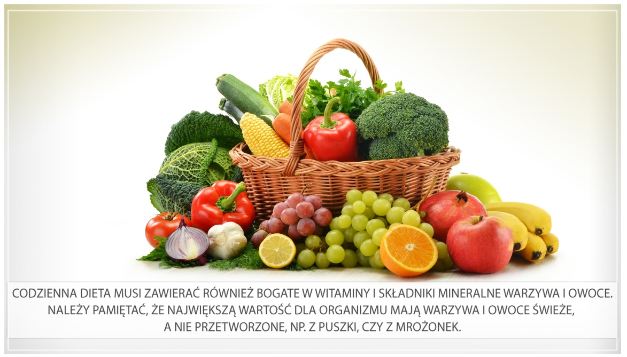

Warzywa i owoce można podawać maluchowi jako dodatek do posiłków lub w formie samodzielnych dań, co z początku z pewnością nie zachwyci pociechy. Malec powinien jeść świeże produkty, gotowane oraz pieczone. Rodzic powinien postarać się nie dodawać do nich niczego – lepiej, by dziecko jadło truskawki bez cukru, a jagody bez śmietany. Tak jest zdrowiej i malec nauczy się akceptować ich naturalny smak.
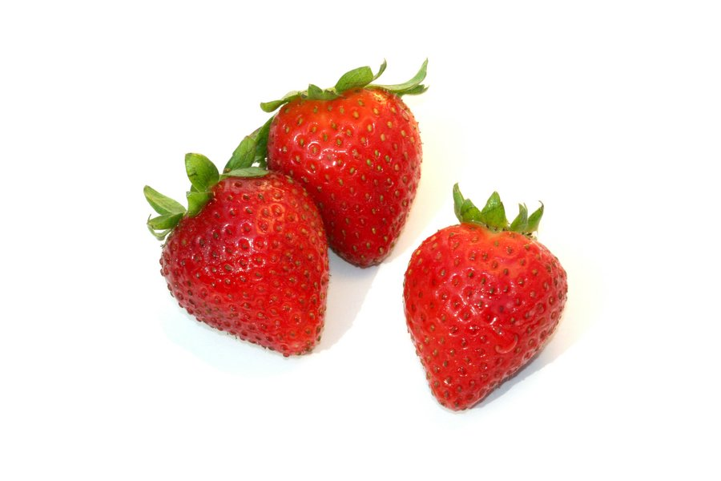
Jednak przygodę z tymi produktami warto zacząć od warzyw. Rozsmakowany w słodkich owocach malec nie będzie już tak chętnie żuł selera. Pierwsze papki warzywne powinny być przygotowywane z marchwi, ziemniaka, pietruszki i selera. W szóstym i siódmym miesiącu życia do diety dziecka wprowadza się kalafiora, brokuły, zielony groszek, pomidory i fasolkę szparagową. To także czas na buraki, łagodne w smaku cukinie, kabaczki oraz bakłażany.
Włączając warzywa i owoce do diety malca, najlepiej przygotowywać je samemu. Ciekawym sposobem są przepisy z faszerowanymi warzywami – papryki, cukinie, bakłażany. Są to doskonałe jadalne naczynia, które można napełnić smakowitym farszem. Ważne jest także, aby różnicować sposoby przygotowania warzyw. Nie warto podawać przez kilka dni tego, co pierwszego dnia dziecku zasmakowało, gdyż maluchy bywają wybredne i następnego dnia mogą już odmówić tej formy warzywa. Jednym słowem, trzeba być kreatywnym i samemu lubić warzywa – rodzic staje się wtedy bardziej wiarygodny.

O to kilka propozycji !
Śniadanie to najważniejszy posiłek dnia! Dodaje energii i sił na cały nadchodzący dzień. Dlatego tak ważne jest, aby dostarczał nam różnorodnych składników odżywczych: węglowodanów, błonnika, białka, witamin i składników mineralnych. Badania wykazały, że jeśli nie zapewnisz ich organizmowi z rana, nadrobienie tego w ciągu dnia nie będzie takie proste. Jest na to jednak sposób!

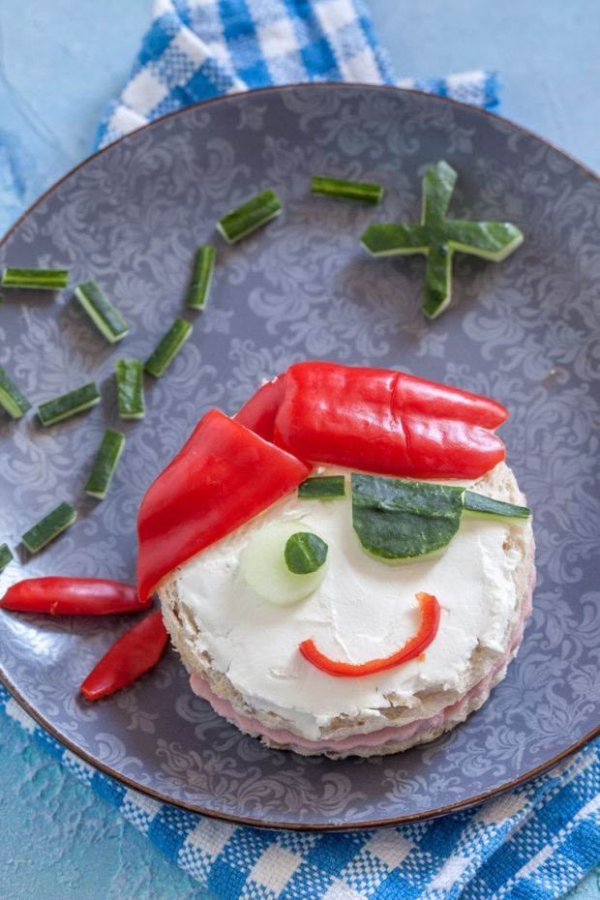

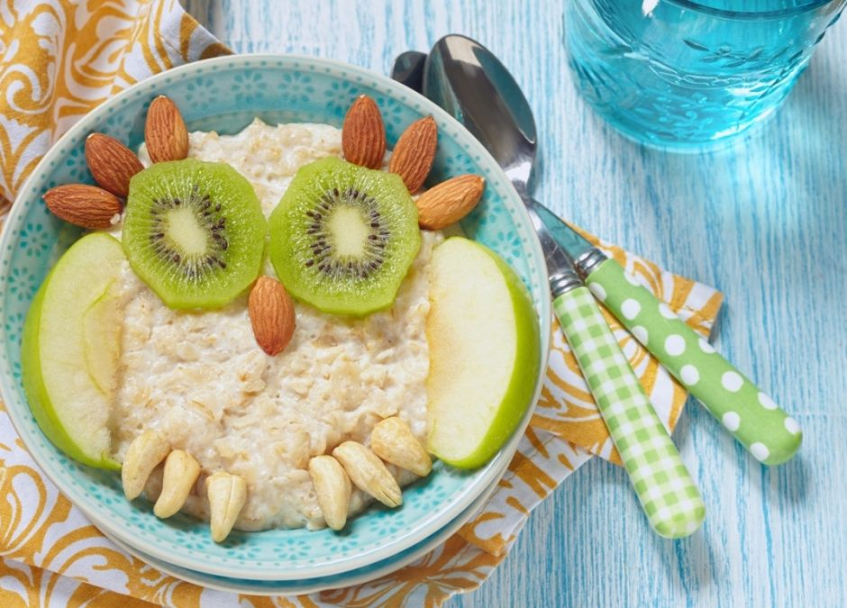

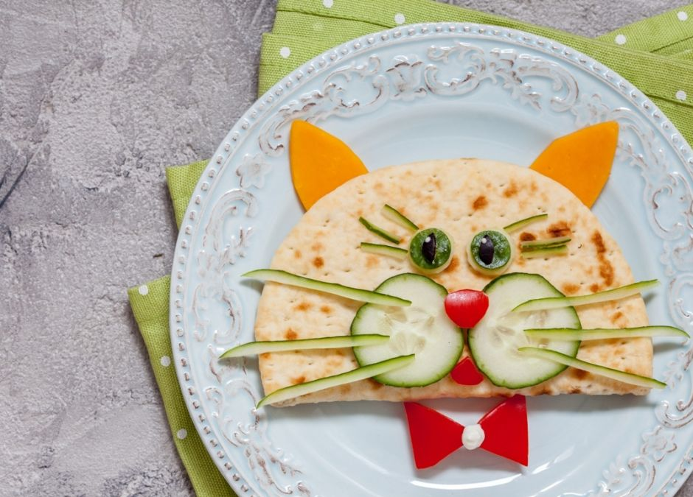

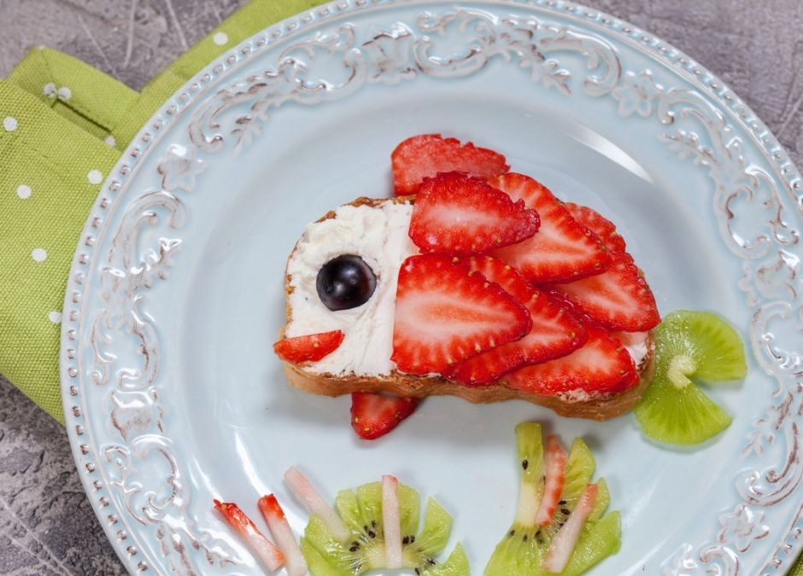

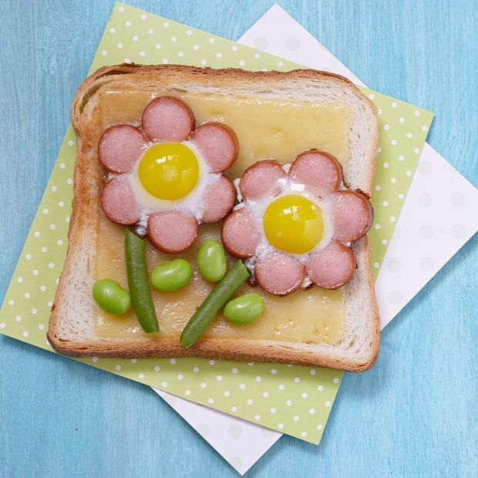

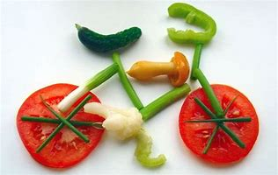

Dziecko nie chce jeść nowych rzeczy?
Dieta twojego dziecka składa się z 3 produktów, chociaż dwoisz się i troisz, żeby spróbowało nowych potraw? Życie rodzica niejadka nie jest łatwe. Lekarze Ann & Robert H Lurie z Kliniki Żywienia w Szpitalu Dziecięcym w Chicago (USA) twierdzą, że znaleźli skuteczny sposób na niejadka i na to, by dziecko polubiło nowe smaki. Ich zdaniem rozwiązaniem dla wybrednych smakoszy jest proponowanie im "żywieniowych połączeń".
Co zrobić, żeby dziecko chciało próbować nowych potraw?
Zdaniem lekarzy ich sposób jest przyjazny dziecku i polega na proponowaniu dziecku, które lubi jeść zaledwie kilka rzeczy, potraw, które są do nich podobne w smaku, wyglądzie, konsystencji, kolorze lub temperaturze. W ten sposób niejadek powoli będzie przyzwyczajał się do nowego jedzenia. Każda nowa potrawa, którą twoje dziecko zaakceptuje będzie powiązana z kolejną, którą mu zaproponujesz, tworząc swoisty łańcuch powiązań i stopniowo pozwalając na rozszerzenie listy dań, które twoje dziecko je. Pamiętaj jednak, że nie wolno dziecka zmuszać do jedzenia.
Jeśli twoje dziecko jada np. tylko frytki, zaproponuj mu frytki z marchewki, a jeśli jada tylko cienkie frytki, zaproponuj mu grubsze. Jak widzisz, każdy kolejny etap jest stopniowy i polega na wprowadzaniu niewielkich zmian. Zdaniem ekspertów ze wspomnianego szpitala to naprawdę działa i dzieci szybko poszerzają listę dań, które akceptują w swojej diecie. Z ich badania wynika, że dzieci, które jadały tylko 5 produktów spożywczych, po 3 miesiącach stosowania metody żywieniowego połączeń lubiły ich już 20!
Jeśli chciałabyś spróbować metody lekarzy z Chicago, sporządź listę potraw, które jada twoje dziecko, a następnie stosuj się do tych wskazówek:
- zrób listę jedzenia, które chciałabyś, żeby twoje dziecko jadło. Bądź realistką – jeśli jada sam makaron, takim realistycznym celem byłby np. makaron z sosem pomidorowym
- przyjrzyj się temu, co twoje dziecko już jada pod kątem ewentualnych powiązań z tym, co chciałabyś, żeby jadało (smak, konsystencja, kształt, kolor itp.)
- krok przejściowy: jeśli dziecko je tylko makaron muszelki, zaproponuj mu makaron w kształcie kokardek i połóż dosłownie ze dwie kokardki w miseczce z makaronem, który lubi
- poproś, żeby wzięło do ust swoje ulubione jedzenie, po nim wzięło gryza jedzenia "przejściowego", a potem znowu swojego ulubionego - i tak na zmianę. Jeśli nie chce od razu wziąć nowej rzeczy do ust, może ją tylko do nich przyłożyć, powąchać, a nawet pocałować!
- kiedy już twoje dziecko chętnie będzie jadało obie rzeczy (co zdaniem autorów pomysłu może wymagać od 20-25 prób), możesz dodać kolejną rzecz (np. odrobinę masła do makaronu) i postępuj tak jak poprzednio
- wyobraź sobie, że sklejasz papierowy łańcuch na choinkę, dodając kolejne potrawy do diety dziecka.

Jak nauczyć dziecko jeść zdrowo?
Zdrowa smaczna dieta dla całej rodziny powinna być oparta o zalecenia zdrowego żywienia, w której podstawą są warzywa. I to właśnie warzywa są jedną z najczęściej kłopotliwych, i tą powiązaną z marudzeniem, grupą produktów wśród dzieci. Drugim najczęstszym problemem rodziców jest zaspokojenie w sposób zdrowy chęci dziecka na smak słodki. Dzieci jadają to czego nauczą ich rodzice, zatem jak przekonać do zdrowego żywienia, pełnego smaku i satysfakcji?
Poniżej kilka pomysłów na przykładzie zachęcania dziecka do jedzenia warzyw i owoców.

Dobry przykład
Dziecko od pierwszych miesięcy życia obserwuje i naśladuje osoby go wychowujące. I dotyczy to również zachowań żywieniowych. To rodzice uczą dzieci co jeść i jak jeść i z tego względu tak ważne są prawidłowe ich nawyki żywieniowe. W zakresie kształtowania korzystnych wzorców żywieniowych ważne jest dbanie o ich dodatek w posiłkach osób dorosłych oraz oferowanie różnorodnego asortymentu produktów w posiłkach dziecka. W komponowaniu posiłków czy nawet na etapie rozszerzania diety ważne, by nie kierować się własnymi preferencjami smakowymi. Dla przykładu – to, że nam nie smakuje szpinak, nie oznacza, że nasze dziecko też go nie zaakceptuje. A jeśli nigdy dziecku nie podamy nielubianych przez nas produktów, nasze dzieci nie mają nawet możliwości ukształtowania własnych preferencji.
Mały kucharz
Eksperymentuj z dzieckiem i wspólnie z nim przygotuj posiłki. Wspólnie zaplanujcie posiłki na cały tydzień, wybierzcie przepis z ich wykorzystaniem a następnie pozwól dziecku oswajać się z warzywami w sposób sensoryczny – niech je obiera, kroi na mniejsze kawałki, zachęć do powąchania a nawet do spróbowania lub chociażby polizania. To wszystko ma znaczenie w zakresie akceptacji nowych czy nielubianych produktów.
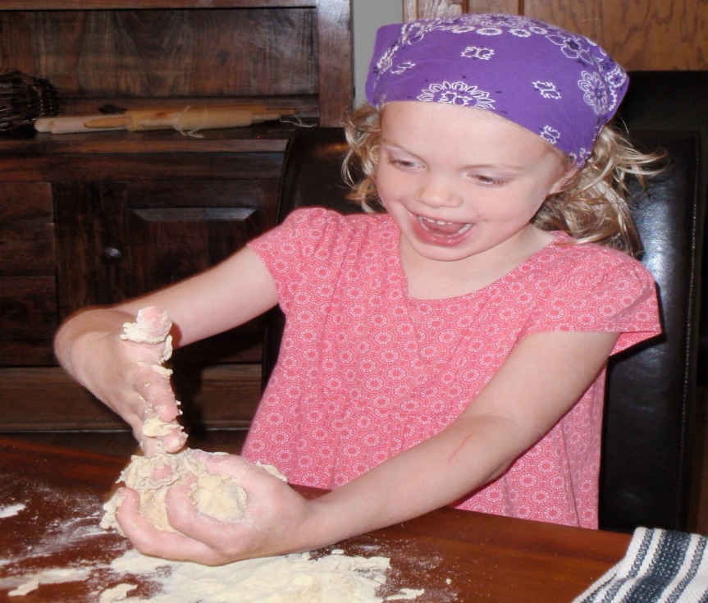
Wspólne zakupy
Wybierzcie się na wspólne zakupy. Co ważne zadbaj o to żebyście zarówno nie byli głodni, bo wówczas produkty, które wrzucamy do koszyka nie zawsze są przemyślane i potrzebne. Wcześniej postarajcie się też wspólnie przygotować listę zakupów, a podczas jej realizacji pozwól dziecku wybrać i wrzucać do koszyka warzywa i owoce, ucząc jednocześnie ich prawidłowego wyboru pod względem ich jakości. Pozwól również dziecku na spontaniczny wybór tej grupy produktów ponad zaplanowaną listę.
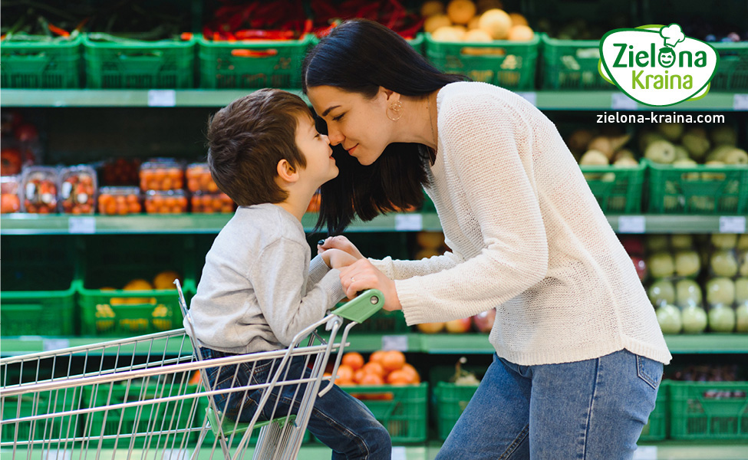
Nie poddawaj się !
Nawet, gdy Twoje dziecko nie chce jeść poszczególnych warzyw czy owoców nie poddawaj się. Do zaakceptowania nowych produktów w diecie dziecko potrzebuje nawet kilkunastu ich ekspozycji. Poza tym to, że dziecko kilka miesięcy wcześniej negatywnie reagowało na dane warzywo czy owoc nie oznacza, że tym razem jego reakcja będzie taka sama. Zatem próbuj przy każdej okazji podawać dziecku warzywa czy owoce w różnej formie. Spróbowanie przez dziecko jest już połową sukcesu akceptacji dotychczas nielubianego lub nowego produktu, dlatego też chwal dziecko i koniecznie zadbaj o przyjazną atmosferę podawania posiłków. I ważne - podawaj, zachęcaj do jedzenia, ale nie zmuszaj. Na bezpłatnych warsztatach edukacyjno-kulinarnych Zielona Kraina pokazujemy dzieciom różnorodność warzyw i owoców. Opowiadamy o kształtach, smakach i korzystnych właściwościach zdrowotnych. Warto pobudzać ciekawość dzieci dając im do próbowania raz na jakiś czas nowy owoc lub warzywo. Opowiadajmy im o smakach, dajmy dotykać i obierać a na pewno przełamią się i spróbują. Jeśli nie za pierwszym to za kolejnym razem.

Opracowały: Anna Gancarczyk oraz Danuta Dorf

Lieratura:
1.Kompensum wiedzy ożywieniu dzieci „ Supermeni kontra złodzieje zdrowia oraz 3 komiksy o mocach warzyw i owoców ” – wyd. Lidl przy współpracy z Narodowym Centrum Edukacji Żywieniowej
2.https://www.wp.pl/?s=parenting.pl/warzywa-dla-dzieci&src01=af0b6
3,https://mamotoja.pl/sniadania-i-kolacje-dla-dzieci-16-pomyslow,dieta-malego-dziecka-galeria,4168,r3p7.html
4,https://mamotoja.pl/naukowcy-znalezli-sposob-na-dzieci-ktore-nie-chca-jesc-nowych-rzeczy,dieta-malego-dziecka-artykul,22358,r1p1.h5,https://mamotoja.pl/sposob-na-niejadka-kanapki-zwierzatka,dieta-malego-dziecka-galeria,4160,r3.html
6,https://portal.librus.pl/rodzina/artykuly/zdrowo-smacznie-jak-nauczyc-dziecko-jesc-zdrowo

